МИНИСТЕРСТВО НАУКИ И ВЫСШЕГО ОБРАЗОВАНИЯ РОССИЙСКОЙ ФЕДЕРАЦИИ
Кафедра программной инженерии и информационных технологий
Дисциплина: «Программная инженерия»
СВОДНЫЙ ОТЧЕТ ПО ПРОЕКТУ
«Проектирование и разработка архитектуры веб-платформы интернет-магазина»
Продукт: «Интернет-магазин комплектующих для ПК»
Выполнили студенты группы ДЭ 25-24:
Мурзаковский Даниил
Юсупов Айдар
Проверил преподаватель:
Храмов Д.Э.
2026

1. Назначение системы, границы и требования (ПЗ № 1)
Проект представляет собой специализированный интернет-магазин комплектующих для ПК. В системе выделены роли пользователей: Гость, Покупатель, Менеджер, Администратор. Сформулированы 11 функциональных требований (ФТ-01 – ФТ-11) и 4 нефункциональных требования (производительность, безопасность, адаптивность, надежность).

2. Варианты использования системы (ПЗ № 2)
Сформирован перечень вариантов использования (UC-01 – UC-11). Каждым участником детально специфицированы ключевые сценарии: UC-05 «Добавление товара в корзину» (Юсупов А.) и UC-06 «Оформление заказа» (Мурзаковский Д.).

3. UML-моделирование: Use Case и диаграммы последовательностей (ПЗ № 3)
Построена командная диаграмма вариантов использования и индивидуальные диаграммы последовательностей с детальной проработкой альтернативных ветвей отказов.
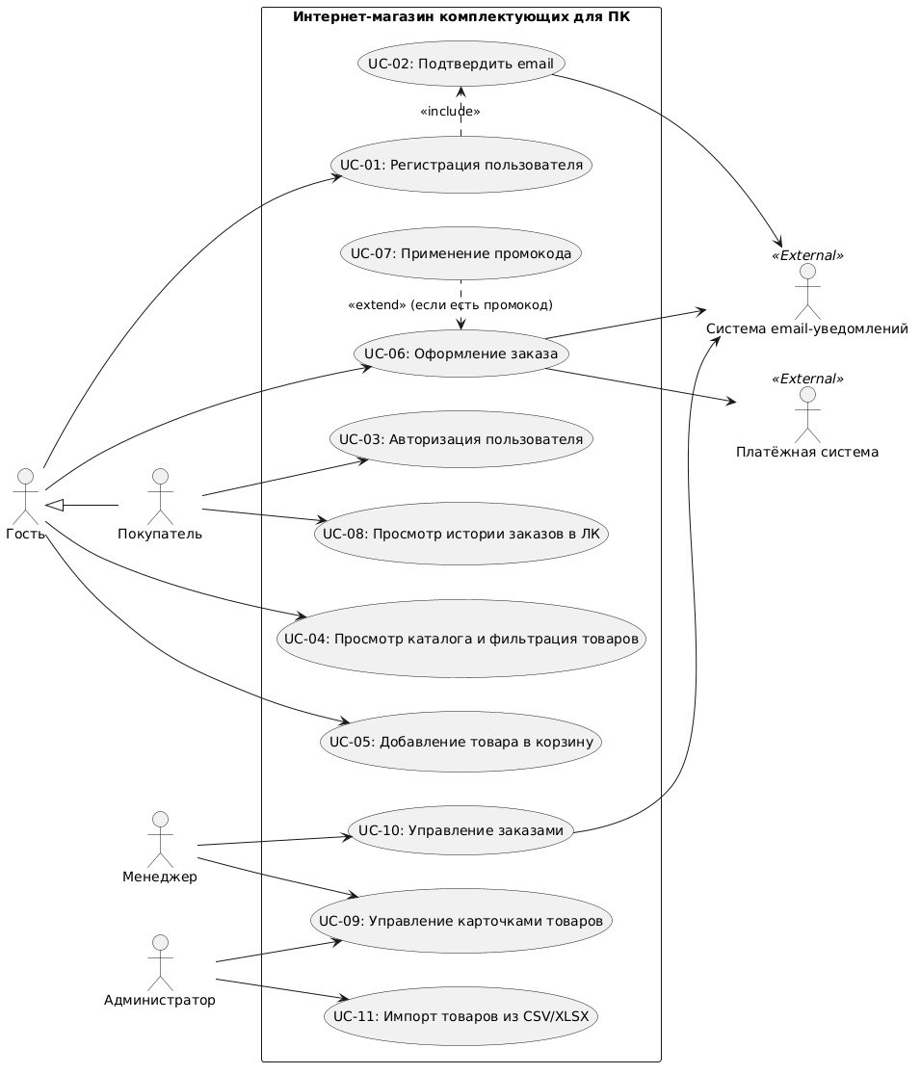
Рисунок 1 – Общая Use Case диаграмма команды
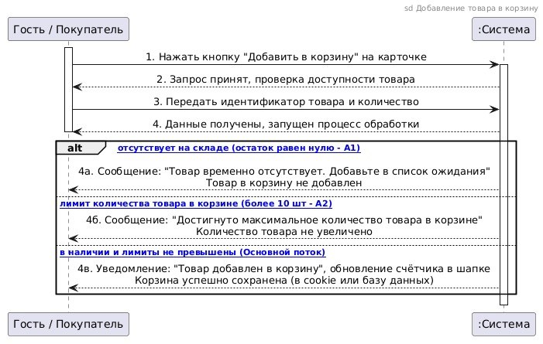
Рисунок 2 – Диаграмма последовательностей UC-05 (Юсупов А.)
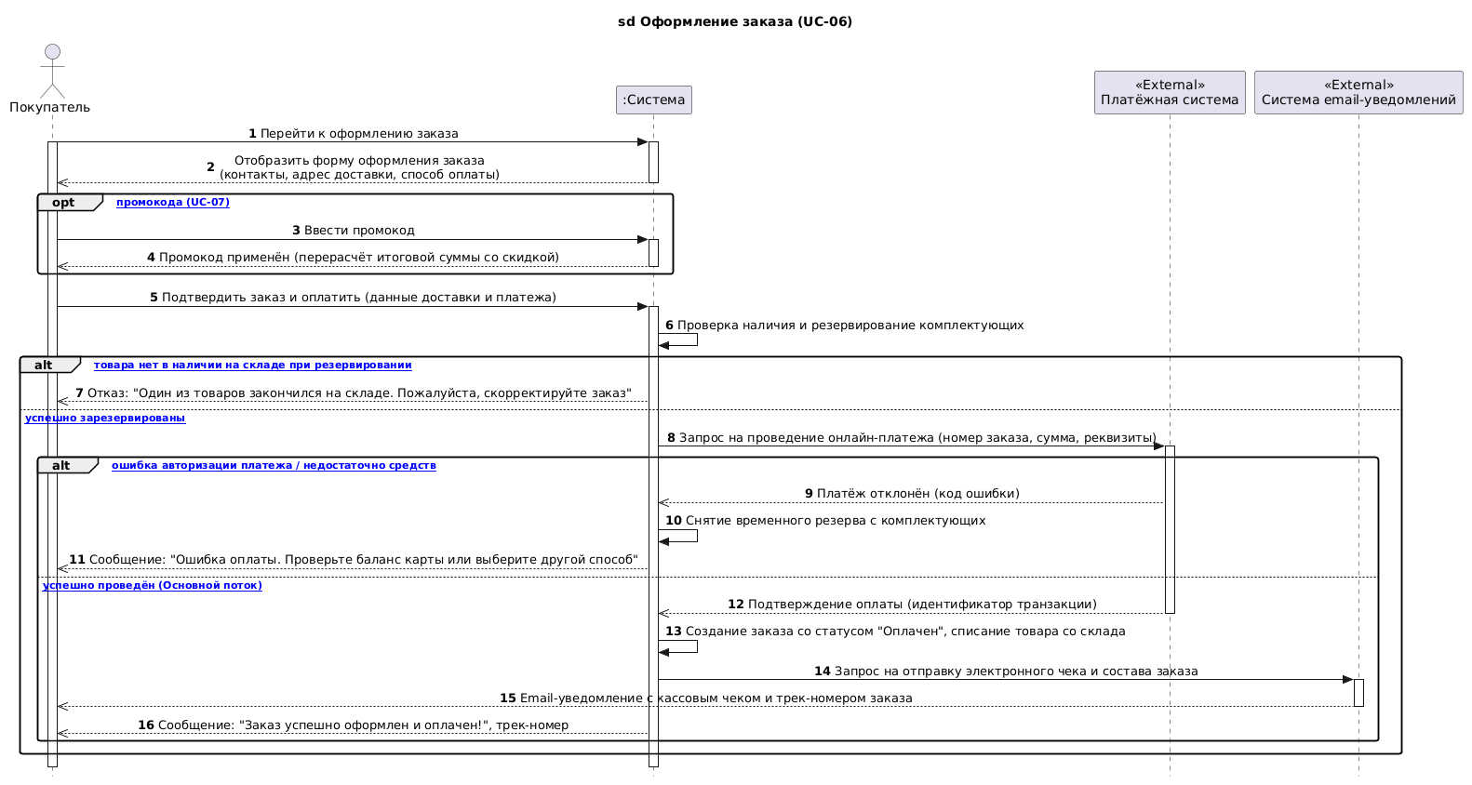
Рисунок 3 – Диаграмма последовательностей UC-06 (Мурзаковский Д.)

4. Организация проектного репозитория Git (ПЗ № 4)
Развернута структура репозитория на GitHub (https://github.com/DanilMurzakovskiy/pc-parts-store). Внедрен регламент CONTRIBUTING.md, правила исключения .gitignore и навигационные документы README.

